Set-3 Орешкиной Наталии БПИ 237

A3

Посылка на codeforces: 292505827

Ссылка на публичный репрозиторий: <https://github.com/natasha0reshkina/Set-3>

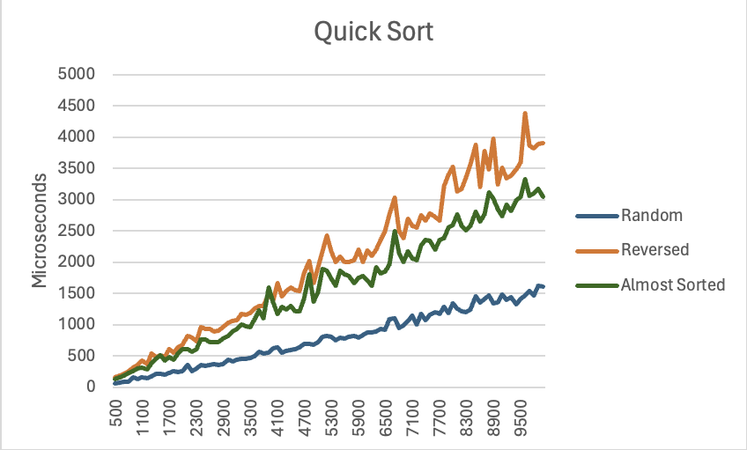

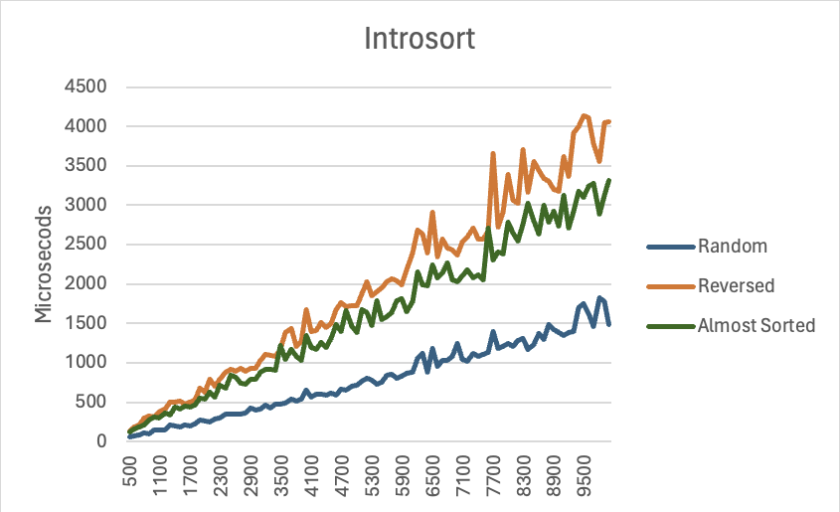

Гибридный подход (или introsort) дает нам буст в производительности и следовательно в затраченном времени. (время уже 1:30 я не напишу чего-то более содержательного). Это можно заметить на том, что introsort даже при больших n не доходит до 4.3-4.5к миллисекунд.